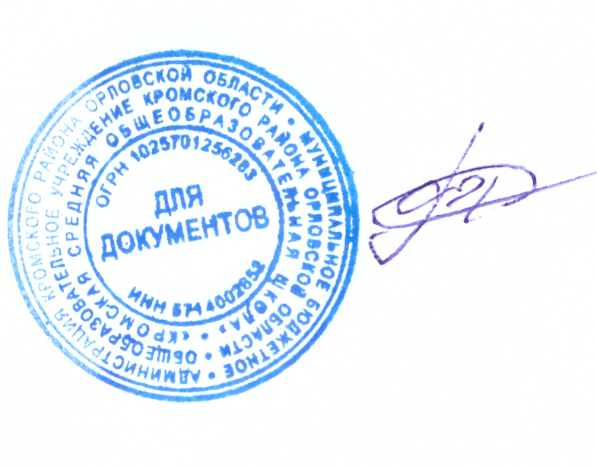
Утверждаю
Директор школы
№МесяцОрганизационные мероприятияОтветственный1Сентябрь1. Заседание совета клуба «Юниор»:
□Утверждение совета клуба
□Составление плана работы на учебный год
□Распределение обязанностейПредседатель клуба «Юниор»2. Консультации для родителей по вопросам физического воспитания детей в семьеУчитель
физической
культуры3. Проведение школьных соревнований по футболу среди учащихся 5-11 классов.Учитель
физической
культуры4. Участие в районных соревнованиях по футболуУчитель
физической
культуры5. Участие в районных соревнованиях по л/а кроссуУчителя
физической
культуры2Октябрь1.Проведение семинара « Подготовка юных судей и инструкторов по игровым видам спорта»Учитель
физической
культуры,2. Консультации для родителей по вопросам физического воспитания детей в семьеУчителя
физической
культуры3. Проведения школьного этапа Всероссийской олимпиады школьников по физической культуреУчитель
физической
культуры4. Контроль за проведением физкультминутокАдминистрация школы3Ноябрь1. Организация и проведение дня здоровьяУчитель физической культуры2. Подготовка и проведение школьных соревнований по настольному теннису среди учащихся 5-11 классовУчитель
физической
культуры3. Участие в районных соревнованиях по настольному теннисуУчитель
физической
культуры4. Подготовка и проведение школьных соревнований по волейболу среди учащихся 5-11 классовУчитель
физической
культуры
План работы школьного спортивного клуба «Юниор» на 2024-2025 учебный год
_______Ф.Л. Лёвин

 |  | 5. Участие в районных соревнованиях по волейболу | Учитель  физической  культуры
 |  | 6. Консультации для родителей по вопросам физического воспитания детей в семье | Учитель  физической  культуры
4 | Декабрь | 1. Контроль за проведением утреней гимнастики и физкультминуток | Администрация школы
 |  | 2. Проведение школьных соревнований по шахматам среди учащихся 5-11 классов. | Учитель  физической  культуры
 |  | 3. Участие в районных соревнованиях по шахматам | Учитель  физической  культуры
 |  | 4. Проведение школьных соревнований по баскетболу среди учащихся 5-11 классов. | Учитель  физической  культуры
 |  | 5. Участие в районных соревнованиях по баскетболу | Учитель  физической  культуры
5 | Январь | 1.Заседание клуба «Юниор»:  □ Подведение итогов за полугодие  □ Отчет спортивно- массового сектора о проведенной работе  □ Занятия физическими упражнениями и спортивные игры в начальных классах | Председатель совета клуба, ответственный за спортивно-массовый сектор
 |  | 2. Проведение школьных соревнований по плаванью среди учащихся 5-11 классов. | Учитель  физической  культуры
 |  | 3. Участие в районных соревнованиях по плаванью | Учитель  физической  культуры
6 | Февраль | 1. Подготовка и проведение спортивного праздника «А ну-ка парни», посвященного дню защитника Отечества | Учителя физической культуры, совет клуба, классные руководители
 |  | 2. Подготовка и проведение « Мама, папа, я -спортивная семья» | Учитель физической культуры, учителя начальных классов
 |  | 3. Подготовка и проведение соревнований по пулевой стрельбе среди учащихся 5-11 классов | Учитель ОБЖ
7 | Март | 1. Подготовка и проведение спортивного праздника « А ну-ка девушки», посвященный празднику 8 марта | Учителя физической культуры, совет клуба, классные руководители
 |  | 2. Организация работы по месту жительства | Учитель
 |  | учащихся: | физической
 |  | □ Инструктаж инструкторов- общественников | культуры
 |  | □ Помощь в оборудовании спортивных
 |  | площадок □ Помощь в проведении спортивных
 |  | соревнований
8 | Апрель | 1. Семинар с инструкторами- общественниками из числа учащихся 8-10 классов | Учитель физической культуры
 |  | 2. Участие в районных соревнованиях по лёгкой | Учитель
 |  | атлетике | физической культуры
9 | Май | 1. Итоговое заседание клуба « Юниор»  □ Подведение итогов года  □ Отчет председателя совета клуба  □ Составление плана на следующий учебный год  □ Организация секций на следующий учебный год | Учитель физической культуры
 |  | 2. Участие в районных соревнованиях «Кожаный | Учитель
 |  | мяч» | физической культуры
 |  | 3. Организация и проведение общешкольного похода | Учитель  физической  культуры
 |  | 4. Участие в районном турслёте | Учитель  физической  культуры

